Данные о педагогических работниках МАДОУ «Детский сад № 196»
по состоянию на 01.09.2017 года
№ | Ф.И.О. | Должность | Образование (среднее-профес., высшее (бакалавр, специалист, магистр, кандидат наук, доктор наук), звание | Категория и дата присвоения категории | Количество занимаемых ставок  (нагрузка) | Педагогический  стаж | Год прохождения курсов
1 | Чиркова  Галина Сергеевна | Заведующий | Высшее, Горьковский Государственный педагогический институт, 1976г. Преподаватель дошкольной педагогики и психологии, методист по дошкольному воспитанию.  Почетный работник общего образования | Высшая,  2016 г.  заведующий | 1 | 44 года 3 мес.  в том числе в должности заведующего  32 года | «Актуальные проблемы управления дошкольным образованием в условиях введении ФГОС ДО»  2014  « Менеджмент дошкольной образовательной организации в условиях реализации ФГОС ДО»  2016
2 | Арендарчук Ольга Анатольевна | Воспитатель | Среднее – специальное, Нижегородский педагогический колледж, 2004г.  Воспитатель | Высшая,  2015 г.  воспитатель | 1 | 16 лет 11 мес. | НИРО 2009  «Актуальные проблемы дошкольного образования в условиях введении ФГОС ДО»  2015
3 | Бучарова  Ирина Владимировна | Воспитатель | Среднее – специальное, Нижегородский педагогический колледж, 1999г.  Воспитатель | Высшая,  27.04.2012 г.  воспитатель | 1 | 18 лет 6 мес. | НИРО,  2009  «Актуальные проблемы дошкольного образования в условиях введении ФГОС ДО»  2015
4 | Волгутова Татьяна Валентиновна | Заместитель заведующего | Высшее, Горьковский Государственный университет им. Лобачевского, 1988г. (специалист) | Соответствие занимаемой должности 2016 г | 1 | 24 года1 мес. | «Актуальные проблемы дошкольного образования в условиях введении ФГОС ДО»  2015
5 | Заздравная Марьяна Анатольевна | Воспитатель | Высшее  Карельский государственный педагогический университет учитель химии | б/к | 1 | 11 лет | «Актуальные проблемы дошкольного образования в условиях введении ФГОС ДО»  2015
6 | Доманова  Ольга Андреевна | Воспитатель | Среднее – специальное, Горьковское педагогическое училище, 1984  Воспитатель | Первая,  2015 г.  воспитатель | 1 | 15 лет 11 мес. | НИРО 2013  «Актуальные проблемы дошкольного образования в условиях введении ФГОС ДО»  2015
7 | Зубова  Наталья Игоревна | Воспитатель | Высшее специальное, Владимирский государственный университет, 2013 г.  Психолог. Преподаватель психологии по специальности «Психология» | б/к | В отпуске по уходу за ребенком до 1,5 лет | 3год 2 мес. | «Актуальные проблемы дошкольного образования в условиях введении ФГОС ДО»  2015
8 | Молостова Диана Владимировна | Воспитатель | Среднее – специальное, Нижегородский педагогический колледж, 2006г.  Воспитатель | Первая  29.03.2012 г.  воспитатель | 1 | 10 лет 4 мес. | НИРО 2009  «Актуальные проблемы дошкольного образования в условиях введении ФГОС ДО»  2015
9 | Морозова Валентина Алексеевна | Воспитатель | Среднее – специальное Нижегородский Губернский колледж  2016 г.  Воспитатель | Первая , 25.12.2013 г.  воспитатель | 1 | 11 лет 4 мес. | НП ЦЗПТ  2009
10 | Черевастова Анна Васильевна | Воспитатель | Среднее – специальное, Горьковское педагогическое училище, 1973г.  Воспитатель | Высшая, 30.12.2014 г.  воспитатель | 1 | 41 лет 10мес | НИРО 2008  «Актуальные проблемы дошкольного образования в условиях введении ФГОС ДО»  2014
11 | Шальнова Ольга Михайловна | Воспитатель | Высшее, Нижегородский педагогический колледж, 1972г.  Воспитатель.,  Горьковский Государственный педагогический институт, 1988г. (преподаватель дошкольной педагогики и психологии, методист по дошкольному воспитанию) | Высшая,  30.12.2014 г.  воспитатель | 1 | 42 год 11 мес. | НИРО 2008  «Актуальные проблемы дошкольного образования в условиях введении ФГОС ДО»  2014
12 | Володина Наталья Александровна | Муз. рук-ль | Среднее – специальное, Горьковское педагогическое училище, 1983г.  Учитель пения | Высшая,  26.12.2012 г.  Муз. руководитель | 1,5 | 31 лет 11 мес. | «Актуальные проблемы дошкольного образования в условиях введении ФГОС ДО»  2015
13 | Солунина Светлана Юрьевна | Муз. рук-ль | Среднее – специальное, Горьковское педагогическое училище, 1983г.  Учитель пения | Первая, 30.12.2015 г.  Муз. руководитель | 1,5 | 32 год 11 мес. | «Актуальные проблемы дошкольного образования в условиях введении ФГОС ДО»  2014
14 | Макарова  Лиля Викторовна | Инструктор ФИЗО | Среднее – специальное, Горьковский торговый техникум, 1969г. | Первая, 29.03.2012 г.  Инстр. по физо | 1,5 | 39 лет 11 мес. | «Актуальные проблемы дошкольного образования в условиях введении ФГОС ДО»  2015
15 | Дубровина Виктория Александровна | Воспитатель | Среднее – специальное, Нижегородского пед. Колледж, 2011 г.  Учитель начальных классов | первая,  25.02.2015 г  воспитатель | 1 | 6 лет 11 мес. | «Актуальные проблемы дошкольного образования в условиях введении ФГОС ДО»  2014
16 | Шканова Людмила Вадимовна | Воспитатель  Педагог доп.обр | Высшее  Самарское государственное академия культуры и искусства 1998,  Режиссер.  НИРО 2005 год,  Логопед | Высшая,  25.11.2015 г.  воспитатель | 1  0,5 | 9 лет 4 мес. | НИРО 2009  «Актуальные проблемы дошкольного образования в условиях введении ФГОС ДО»  2015
17 | Герасимова Татьяна Анатольевна | Воспитатель | Высшее  Глуховский педагогический институт 1992, учитель начальных классов | Первая, 25.12.2013 г.  воспитатель | 1 | 18 лет 4 мес. | НИРО 2007  «Актуальные проблемы дошкольного образования в условиях введении ФГОС ДО»  2015
18 | Чудиновских Дарья Евгеньевна | Воспитатель | Среднее – специальное ГБОУ СПО «Нижегородский педагогический колледж им К.Д.Ушинского» 2012 г.  Социальный педагог  Высшее  ФГБОУ ВПО  «Нижегородский государственный педагогический университет имени Козьмы Минина»  2016 г.  44.03.02 «Психолого-педагогическое образование»  Академический бакалавр | Первая  28.02.2017  воспитатель | 1 | 5 лет 3 мес.
19 | Еремина Светлана Николаевна | Воспитатель | Высшее,  Нижегородский государственный архитектурно-строительный университет  Менеджер по специальности  «Менеджмент организации»  ГБОУ ДПО «НИРО»  Дошкольное образование 2013 г. | Первая  30.12.2014 г.  воспитатель | 1 | 4 года | НИРО 2013  «Актуальные проблемы дошкольного образования в условиях введении ФГОС ДО»  2015
20 | Исакова Татьяна Викторовна | Воспитатель | Высшее, Нижегородский государственный педагогический университет, 2001г. (специалист)  (преподаватель дошкольной педагогики и психологии, методист по дошкольному воспитанию) | Первая, 29.04.2015 г.  воспитатель | 1 | 21 лет 11 мес. | НП ЦЗПТ 2007  «Актуальные проблемы дошкольного образования в условиях введении ФГОС ДО»  2015
21 | Яшина Светлана Александровна | Воспитатель | Среднее – специальное Нижегородский педколледж  2012 г. | Первая, 29.04.2015 г.  воспитатель | 1 | 4 года | «Актуальные проблемы дошкольного образования в условиях введении ФГОС ДО»  2015
22 | Дмитриева Людмила Петровна | Воспитатель | Высшее  Нижегородский государственный педагогический университет  Преподаватель дошкольной педагогики и психологии 2005 г. | Первая,  25.11.2015 г.  воспитатель | 1 | 8 лет 8 мес. | «Актуальные проблемы дошкольного образования в условиях введении ФГОС ДО»  2015
23 | Смирнова Мария Александровна | Воспитатель | Государственное бюджетное профессиональное образовательное учреждение «Нижегородский Губернский колледж»  г. Нижнего Новгорода | б/к | 1 | 2 года | «Актуальные проблемы дошкольного образования в условиях введении ФГОС ДО»  2016
24 | Воробьева Ирина Евгеньевна | Воспитатель | Горьковский инженерно- строительный институт им. В.П.Чкалова | Высшая  25.12.2013 | 1 | 18 лет | «Логопедия (воспитательный аспект)»  2013
25 | Груничева Наталья Михайловна | Воспитатель | Высшее Нижегородский государственный педагогический университет учитель биологии 2008 г. | Высшая 27.03.2013 г. | 1 | 10 лет 2 мес. | «Актуальные проблемы дошкольного образования в условиях введении ФГОС ДО»  2014
26 | Маматова Анастасия Николаевна | Воспитатель | Луганский национальный университет имени Тараса Шевченко  Преподаватель биологии | б/к | 1 | 10 мес | «Актуальные проблемы дошкольного образования в условиях введении ФГОС ДО»  2015
27 | Жилялова Анастасия Михайловна | Воспитатель | Кемеровский государственный университет  (диплом о неполном высшем образовании)  Преподаватель русского языка и литературы  Нижегородский Губернский колледж  2-ой курс | б/к | 1 | 1 год | Студентка 3 курса  Государственного бюджетного профессионального образовательного учреждения «Нижегородский Губернский колледж»  г. Нижнего Новгорода
28 | Савина Ольга Сергеевна | Воспитатель | Государственное образовательное учреждение высшего профессионального образовательного образования «Костромской государственный университет  им. Н.А. Некрасова» | б/к | 1 | 5 лет 4 меся | «Актуальные проблемы дошкольного образования в условиях введении ФГОС ДО»  2016
29 | Козырева Ольга Владимировна | Воспитатель | Высшее  ФГБОУ ВПО  «Нижегородский государственный педагогический университет имени Козьмы Минина»  Преподаватель дошкольной педагогики и психологии, методист по дошкольному воспитанию | Первая категория | 1 | 15 | «Актуальные проблемы дошкольного образования в условиях введении ФГОС ДО»  2014

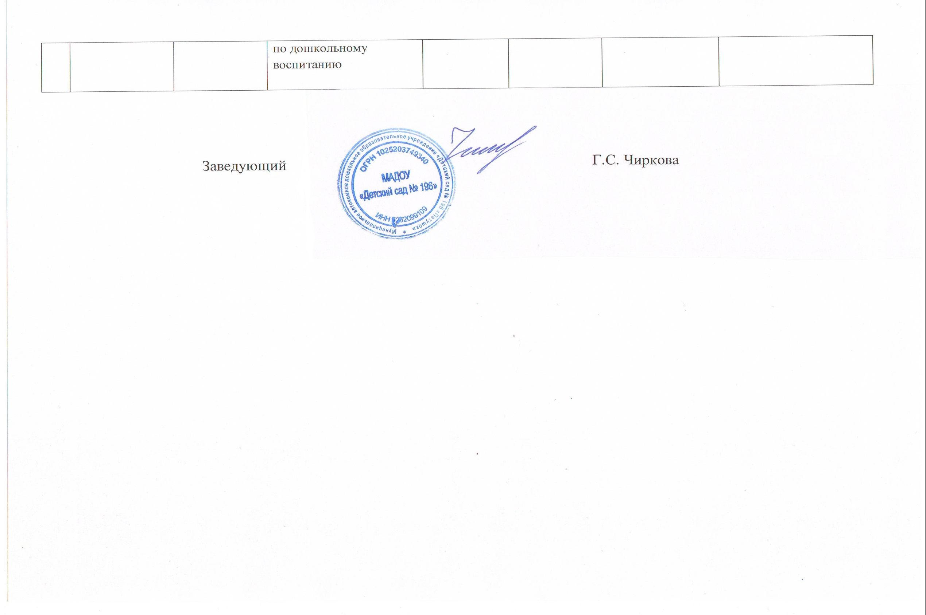
Заведующий Г.С. Чиркова

